Лабораторная работа 12
Организация памяти и кэширование

Полузеров А.Ю., Мощевикин А.П., ПетрГУ

Цель: Изучить организацию адресного пространства микроконтроллера Комдив-МК, научиться генерировать и анализировать карту памяти (Linker Map).

Адресное пространство и сегменты памяти

Для 32-разрядного режима адресации виртуальный адрес ограничен пространством 0x00000000 … 0xFFFFFFFF.
Микроконтроллер Комдив-МК поддерживает 512 Мб оперативной (физической) памяти. Адреса находятся в диапазоне 0x00000000 … 0x1FFFFFFF.
Архитектура КОМДИВ64 (совместимая с MIPS64) делит виртуальное адресное пространство на несколько сегментов, которые различаются правами доступа, способом трансляции адресов и политикой кэширования.
Структура карты памяти приведена на рисунке 1.

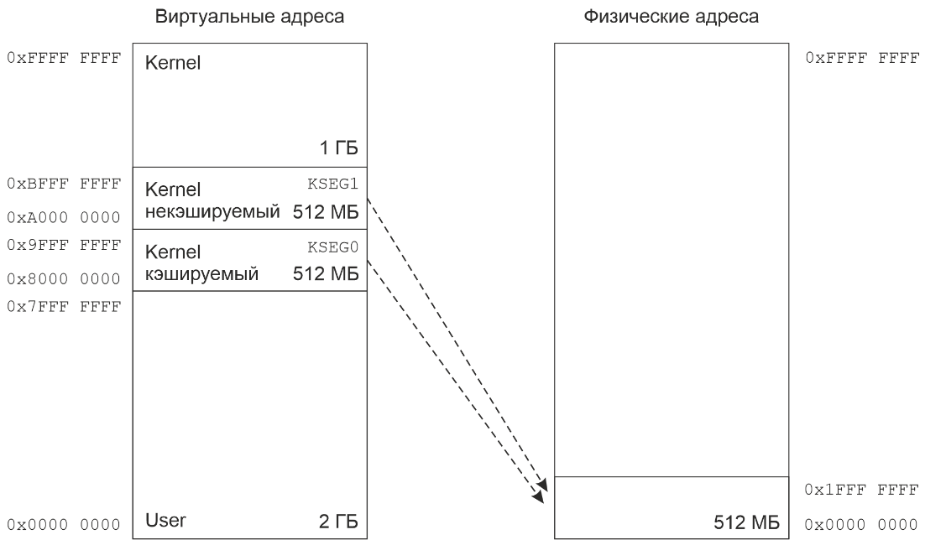
Рисунок 1 – Карта памяти MIPS-совместимого ядра.

При создании встроенного ПО (bare-metal) наиболее важны следующие сегменты ядра.
- KSEG0 (0x80000000 – 0x9FFFFFFF): Кэшируемый сегмент ядра. Используется для прямого (без TLB) отображения физической памяти (например, основной оперативной памяти RAM и Flash). Обращения к этому сегменту проходят через кэш-память процессора. Физический адрес получается обнулением старших 7 бит виртуального адреса. Политика кэширования задается полем K0 регистра Config0.
- KSEG1 (0xA0000000 – 0xBFFFFFFF): Некэшируемый сегмент ядра. Также использует прямое отображение, но обращения к памяти идут в обход кэша, напрямую в физическую память или на шину периферии. Применяется для работы с регистрами периферийных устройств (MMIO) или для критичных по времени участков кода, где кэширование нежелательно.
- USEG / KUSEG (0x00000000 – 0x7FFFFFFF): Пользовательский сегмент. Адреса в этом диапазоне транслируются в физические через буфер трансляции адресов (TLB). В простых проектах без ОС обычно не используется.

К оперативной памяти можно обращаться как с использованием кэша (такая операция выполняется быстрее), так и без него.
Пусть переменная int a находится в ячейке памяти с аппаратным (физическим) адресом 0x10000. Процессор всегда оперирует адресами в 32-битном формате.
- Если обратиться к ней по виртуальному адресу 0x80010000 (сегмент KSEG0), процессор сначала проверит кэш. Если данных там нет, он подгрузит их из RAM в кэш и выдаст пользователю.
- Если обратиться к этой же самой ячейке по адресу 0xA0010000 (сегмент KSEG1), процессор проигнорирует кэш и обратится за данными напрямую в микросхему RAM.
На практике получение двух разных указателей на одну и ту же физическую переменную реализуется с помощью макросов, предоставляемых пакетом поддержки программирования (ППП МК).
Например:
// глобальная переменная (компоновщик поместит её в KSEG0)
int my_var;
// стандартный адрес в KSEG0, например, 0x8000xxxx
volatile int *p_kseg0 = &my_var;
// тот же физический адрес, но в KSEG1: 0xA000xxxx
volatile int *p_kseg1 = (volatile int *)CKSEG1ADDR(&my_var);
Макрос CKSEG1ADDR(a), определенный в заголовочном файле ./psp_mc/arch/kmk/addrspace.h, выполняет необходимую битовую операцию: он «вырезает» старшие биты сегмента из исходного адреса (применяя маску 0x1FFFFFFF) и подставляет старшие биты, соответствующие сегменту KSEG1 (0b101… или 0xA0000000).
Благодаря такому преобразованию, программист получает два независимых «окна» в одну и ту же физическую ячейку памяти:
Запись через некэшируемый указатель (*p_kseg1 = 0x12345678;) гарантирует, что данные попадут непосредственно в физическую RAM, минуя кэш.
Последующее чтение через кэшируемый указатель (unsigned long val = *p_kseg0;) заставит процессор обратиться к кэш-памяти (или подгрузить данные из RAM при промахе кэша).
Для оптимизации работы кэширование, как правило, используется.
- В исполняемом коде (Flash/ROM)
Процессор постоянно читает инструкции. Кэш инструкций многократно ускоряет выборку команд, т.к. в противном случае каждую инструкцию придется постоянно запрашивать у медленной оперативной памяти.
- Данные (RAM: статические переменные, стек, куча).
Локальные переменные, массивы, структуры. Кэш данных скрывает медлительность внешней оперативной памяти, загружая следующие порции данных из ОЗУ параллельно работе процессора.
При работе с периферией кэш, наоборот, противопоказан. Обычно адреса таких устройств находятся в пространстве KSEG1. Файл ./psp_mc/arch/kmk/kmk.uhe определяет базовые (начальные) адреса. Например:
#define GPIOA_BASE 0xbb400200
#define TIMER0_BASE 0xbb503020
#define UART0_BASE 0xbff70000
Аппаратные регистры (например, регистр статуса UART или счетчик таймера) могут менять свое состояние независимо от процессора. Если обратиться к регистру статуса через кэшируемый сегмент KSEG0, процессор один раз прочитает его, сохранит в кэш, и при последующих чтениях будет возвращать устаревшее (кэшированное) значение, игнорируя реальные изменения в «железе». Поэтому вся периферия в bare-metal проектах всегда маппится и читается/пишется через некэшируемый сегмент KSEG1.

Проблема «Неактуальных данных» (Cache Coherency)

Что происходит, когда в кэше лежат устаревшие данные? Возникает классическая ошибка когерентности.
Представьте ситуацию: вы настроили контроллер DMA (прямой доступ к памяти), чтобы он сам, без участия процессора, записал массив данных из UART в оперативную память (RAM).
- Контроллер DMA физически обновил ячейки RAM, но в кэше процессора все еще лежат старые данные (не соответствующие текущему состоянию RAM).
- Если процессор обратится к этому массиву через KSEG0, он прочитает «мусор» из кэша, не подозревая, что в RAM уже новые данные.
Решение: использовать некэшируемый сегмент KSEG1 для буферов DMA. Либо перед чтением данных, обновленных DMA, программист обязан принудительно очистить соответствующие строки кэша с помощью специальных инструкций (например, CACHE).

Границы кэширования и «цена» промаха

Важно понимать, что кэш-память первого уровня (как данных, так и инструкций) в ядре КОМДИВ64 имеет строго ограниченный объем – 16 Кбайт [1, раздел 9]. Если исполняемый код и обрабатываемые данные помещаются в этот объем, процессор работает на максимальной скорости, получая данные за 1-2 такта.
В Лабораторной работе №11 замерялось время выполнения циклов с помощью регистра Count. Можно было заметить, что время выполнения иногда «плавает» или не сходится с идеальным теоретическим расчетом. Одной из причин являются промахи кэша (Cache Miss).
- Попадание в кэш (Cache Hit): Данные выдаются за 1-2 такта процессора.
- Промах (Cache Miss): Если нужной строки в кэше нет, конвейер процессора останавливается (возникает stall). Процессору приходится ждать, пока медленная внешняя шина подгрузит данные из RAM или Flash. Это может занять десятки и сотни тактов.
В системах реального времени нельзя допускать, чтобы критический участок кода внезапно встал на сотни тактов из-за промаха кэша. Для этого используется прогрев кэша – упреждающая подгрузка данных или инструкций в кэш до того, как они реально понадобятся.
В архитектуре КОМДИВ64 для этого может быть использована специальная инструкция процессора PREF (предвыборка, см. Таблицу 4.5 руководства [1]). Программист может заранее «попросить» контроллер памяти подгрузить нужную строку из RAM в кэш, пока АЛУ выполняет предыдущие независимые инструкции.

Секции .elf-файла и карта памяти

В ходе компиляции и сборки проекта формируется файл – образ прошивки, который должен быть помещен в ПЗУ. Он представляет собой скомпилированный бинарный код, содержащий машинные инструкции, а также константные данные (таблицы, строки, калибровки), необходимые для запуска и работы устройства.
Файл прошивки чаще всего имеет расширение .bin, .hex или .elf.

В этой лабораторной работе более удобно пользоваться файлом с расширением .elf, в который компилятор и компоновщик (linker) при сборке проекта распределяют код и данные по следующим стандартным секциям:
.text:
Машинный код программы и константы, размещается во Flash-памяти (доступ обычно через кэшируемый сегмент KSEG0).
.rodata:
Глобальные константы (например, строки, массивы с квалификатором const).
.data:
Глобальные и статические переменные, имеющие явную начальную инициализацию (не равную нулю), при запуске копируется из Flash в RAM.
.bss:
Глобальные и статические переменные без инициализации или инициализированные нулем. В прошивке (.bin) место не занимают, но при старте программа обнуляет этот участок в RAM.
Область стека (Stack) и кучи (Heap):
В отличие от .text или .data, компоновщик GCC для данной платформы не создает для них отдельных секций в .elf-файле. Вместо этого в карте памяти присутствует единый регион оперативной памяти – .ram.

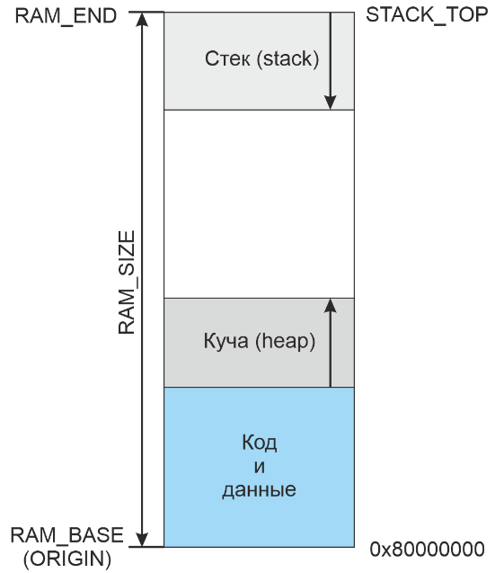
Рисунок 2 – Распределение памяти для программы.

Как показано на рисунке 2, стек располагается в самом конце этого региона (по максимальному адресу) и растет вниз (в сторону младших адресов). Куча начинается сразу после окончания секции .bss и растет вверх (в сторону старших адресов).
Они растут навстречу друг другу, и, если их границы пересекутся, произойдет критическая ошибка – переполнение стека или кучи.

Для детального анализа того, как компоновщик распределил символы по адресам, используется карта памяти (.map-файл).
Чтобы ее сгенерировать, в Makefile проекта необходимо добавить флаг -Map в переменную LDFLAGS.
LDFLAGS = ... -Map=memory.map
Файл memory.map содержит следующую информацию.
1. Memory Configuration: границы доступной памяти (origin, length).
Name Origin Length Attributes
.ram 0x80000000 0x00040000
Это означает, что вся оперативная память (RAM) начинается по адресу 0x80000000 (что подтверждает нахождение в кэшируемом сегменте KSEG0) и имеет размер 0x40000 байт (256 КБ). Компоновщик «упаковывает» секции .text, .rodata, .data и .bss в начало этого региона, а остаток отдает под стек и кучу.
2. Linker script output: подробный список того, какие объектные файлы и какие символы попали в каждую секцию (.text, .data, .bss), с указанием их точных шестнадцатеричных адресов и размеров.

Linker script and memory map

.text 0x80000000 0x2210
.rodata 0x80002210 0x50
...
.MIPS.abiflags 0x80002260 0x18
...
.data 0x80002278 0x4
...
.bss 0x8000227c 0x120
...
.pdr 0x00000000 0x0
...
.gnu.attributes
0x00000000 0x10
...
.mdebug.abi32 0x00000000 0x0
...
.comment 0x00000000 0x45
...
.note.GNU-stack
0x00000000 0x0

Секции: .MIPS.abiflags, .pdr, .gnu.attributes, .mdebug.abi32, .comment и .note.GNU-stack отмечены на сером фоне и являются служебными, не загружаются в память микроконтроллера. Они нужны для корректной сборки, отладки и описания архитектуры.
3. Global Symbol Table: алфавитный список всех глобальных символов с их адресами и секциями.

Задание для самостоятельной работы

1. Напишите программу на языке Си, которая содержит:
- Глобальную переменную с явной начальной инициализацией (отличной от нуля).
- Глобальную переменную без инициализации.
- Две глобальных константы (с модификатором const). Для одной из них используйте квалификатор volatile, для другой нет.
В функции main объявите локальную переменную (обязательно используйте квалификатор volatile, чтобы компилятор не удалил ее) и выполните простые арифметические операции, связывающие все вышеперечисленные переменные.

Откройте Makefile вашего проекта, найдите строку LDFLAGS и добавьте флаг генерации карты памяти: -Map=memory.map. Скомпилируйте проект.
Откройте появившийся файл memory.map в текстовом редакторе (например, VS Code).
С помощью поиска найдите имена ваших переменных. Все ли использованные переменные содержатся в .map? В каких секциях (.data, .rodata, .bss, .text) оказались эти переменные? Каковы их шестнадцатеричные адреса и какому сегменту памяти они соответствуют?

2. Напишите программу на Си, содержащую два глобальных массива типа uint32_t:
arr_8k размером 2048 элементов (занимает 8 Кбайт, гарантированно помещается в кэш данных вместе с кодом).
arr_32k размером 8192 элемента (занимает 32 Кбайт, превышает объем кэша данных).
Используйте ключевое слово volatile для массивов и переменной-счетчика, чтобы агрессивный компилятор GCC не удалил циклы «как бесполезные». С помощью функции get_cpu_cycles() (из л/р №11) замерьте время выполнения цикла, который последовательно читает каждый элемент массива и прибавляет его к аккумулятору.
Рассчитайте время выполнения в тактах на один элемент массива для обоих случаев. Сравните количество тактов, затрачиваемых на обработку одного элемента для массива 8 Кбайт и 32 Кбайт. Во сколько раз различаются эти значения?
Откройте сгенерированный дизассемблерный .dis файл. Убедитесь, что тело цикла в обоих случаях абсолютно идентично. Почему же при одинаковом машинном коде время выполнения на элемент отличается в разы?

3. Напишите программу на Си. В ней объявите глобальную переменную, с помощью указателя получите ее стандартный виртуальный адрес (сегмент KSEG0) и вычислите адрес этой же переменной в некэшируемом сегменте KSEG1, используя макрос CKSEG1ADDR(). Запишите тестовое значение (например, 0x12345678) в переменную, используя указатель на адрес в KSEG1. Затем прочитайте значение, используя стандартный указатель на KSEG0. Убедитесь, что значения совпадают.
Добавьте цикл (например, на 1000 итераций), в котором происходит чтение этой переменной. С помощью функции get_cpu_cycles() (см. л/р №11) замерьте количество тактов процессора, затраченных на выполнение цикла при обращении через KSEG0 и через KSEG1 (используйте квалификатор volatile для указателей, чтобы агрессивный компилятор GCC не удалил обращения к памяти как «бесполезные»). Выведите в консоль оба адреса и количество затраченных тактов для обоих сегментов. Проанализируйте результат.

Разработчики платы БАГЕТ-ПЛК1-01 [3] рекомендуют использовать среду разработки и структуру проекта, описанные в [4] и [3, раздел 3].
Задания к лабораторной работе подразумевают, что работа выполняется в ОС Windows с предустановленной виртуальной машиной WSL2 с Debian [4] и ППП МК [5-6]. Проекты на языке Cи следует создавать в папке ./psp_mc/apps/ .
Для формирования импульса можно использовать функцию delay_us(), для замера времени работы –__micros(), для вывода результата – __print_console(), для форматирования строки вывода – itoa() и intToHex().

Список литературы

[1] Микросхема интегральная К5500ВК018. Указания по применению. Часть 2. Ядро микропроцессора. ЮКСУ.431295.019Д4.1 // К5500ВК018_d4_01_CORE_v2.doc
[2] Микросхема интегральная К5500ВК018. Указания по применению. Часть 8. Контроллер DMA // ЮКСУ.431295.019Д4.7
[3] ПЛК «БАГЕТ-ПЛК1-01» Руководство по эксплуатации. ЮКСУ.421457.002-01РЭ. https://www.niisi.ru/БАГЕТ-ПЛК1-01_РЭ_v3.3.pdf
[4] Мощевикин А.П., Голяков М.А. Установка среды разработки в Windows 10 для БАГЕТ-ПЛК1-01 // BAGET-PLK1-01_getting_started_v_2_X.doc
[5] Пакет поддержки программирования микроконтроллера (ППП МК). Описание применения. ЮКСУ.91264-01 31 01 // ППП_МК_31_Описание_применения v12.docx
[6] Пакет поддержки программирования микроконтроллера (ППП МК). Руководство программиста. ЮКСУ.91264-01 33 01 // ППП_МК_33_Руководство_программиста_v5.docx

